Projeto Individual

**Luana Liriel**

**Sumário**

Introdução 3

Contexto 4

ODS 3 | Saúde e Bem-Estar 5

ODS 4 | Educação de Qualidade 6

Sussurros do Coração: um filme sobre a arte de moldar o seu futuro 8

Por quê escolhi esse tema? 10

Objetivo 12

Justificativa 13

Escopo 14

Backlog 14

Ferramentas tecnológicas utilizadas 16

Metodologia de Desenvolvimento 16

Restrições 17

Premissas 17

Ferramentas de Gestão 18

Diagrama de Visão 19

Diagrama de negócio 19

Referências 20

# **Introdução**

**As histórias fazem parte da experiência humana e têm sido usadas ao longo das gerações para transmitir valores, tradições e ensinamentos.**

**Elas têm o poder de nos inspirar, fazer com que nos sintamos vistos e ouvidos, além de mostrar que não estamos sozinhos nas dificuldades e obstáculos da vida.**

**Essas narrativas nos encorajam a ter mais coragem e empatia, como os protagonistas que acompanhamos nas telas ou lemos nos livros.**

**O impacto de uma boa história pode ser profundo e duradouro, além de nos relembrar que, como seres humanos, todos vivemos experiências semelhantes, sentimos os mesmos sentimentos; e que no fim do dia, possuímos o poder de influenciar o mundo ao nosso redor.**

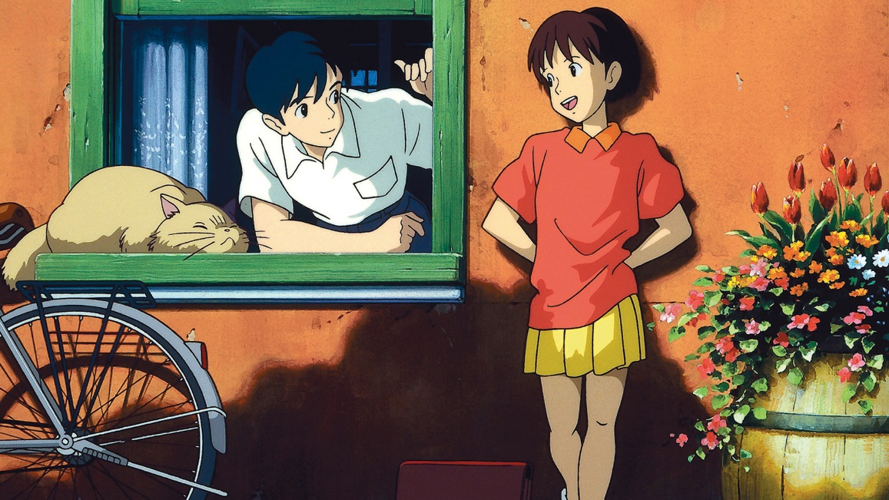

# **Contexto**

**O *Studio Ghibli* é um estúdio de animação japonês renomado e possui a habilidade de combinar dois mundos de forma impecável: visuais incrivelmente detalhados e histórias profundamente envolventes.**

**O estudio é famoso por explorar a arte da animação de uma forma única e extrair dela recursos estéticos que não teriam o mesmo impacto em live-action; assim, suas obras permitem que o público se conecte com esses universos criados e se identifiquem.**

***Sussurros do Coração*, uma animação lançada em 1995, foi dirigida por Yoshifumi Kondo, um talentoso artista que, infelizmente, faleceu precocemente em 1998 devido a um aneurisma.**

**A história do filme é baseada no mangá *Mimi wo Sumaseba*, de Aoi Hiiragi, e foi roteirizada por Hayao Miyazaki, o grande nome por trás da magia do Studio Ghibli; Miyazaki tem uma visão de mundo bastante politizada e sempre encontra formas de traduzir o que ele acredita nas suas obras.**

**Kondo era considerado o sucessor natural de Miyazaki, e sua direção em *Sussurros do Coração* reforçou essa visão, recebendo grande apoio.**

**Mesmo com sua partida prematura, Kondo conseguiu deixar sua marca no mundo com essa obra inesquecível que impactou inúmeros indivíduos; incluindo a mim.**

**Animações têm um papel significativo na vida das pessoas, influenciando comportamentos, emoções e até decisões.**

**Sussurros do Coração é a inspiração deste projeto e contribui diretamente com os Objetivos de Desenvolvimento Sustentável da ONU através dos seus temas que passam mensagens referente à saúde e bem-estar do público, além do peso enorme que o filme carrega sobre se envolver em uma educação de qualidade e pensar no seu futuro.**

# **ODS 3 | Saúde e Bem-Estar**

**O filme enfatiza a importância do bem-estar emocional e psicológico, temas que são cruciais para a saúde integral de um indivíduo.**

**A jornada de Shizuku, a protagonista, ilustra como a busca por suas paixões e interesses pessoais pode contribuir para a saúde mental e a realização pessoal.**

**Quando a protagonista mergulha nos seus objetivos e enfrenta suas inseguranças, ela passa por diversas dificuldades e o filme promove a ideia de que o suporte emocional e as relações como as que Shizuku desenvolve ao longo da trama são fundamentais para o seu bem-estar, mostrando que a conexão com os outros pode ser um grande aliado na busca por uma vida saudável e equilibrada, alinhando à ODS 3, que foca na saúde e bem-estar dos indivíduos.**



# **ODS 4 | Educação de Qualidade**

**A educação é um tema central em “Sussurros do Coração”, que destaca não apenas a importância de se educar formalmente, mas também a busca por conhecimento e autodescoberta.**

**Shizuku é um exemplo de como a educação vai além das paredes da escola, envolvendo a curiosidade, a leitura e o desenvolvimento de habilidades que moldam o futuro de uma pessoa.**

**O filme inspira os espectadores a valorizarem o aprendizado contínuo e a se dedicarem àquilo que realmente querem, incentivando uma cultura de educação de qualidade que é acessível e relevante para todos.**

**Através da jornada de Shizuku, o filme enfatiza que o conhecimento e as habilidades adquiridas são fundamentais para construir um futuro melhor, alinhando-se assim ao ODS 4, que visa garantir uma educação inclusiva, equitativa e de qualidade para todos.**



**No Brasil, o mercado consumidor de animação foi estimado em cerca de R$4,9 bilhões de acordo com o BNDES.**

**Em 2023, o setor audiovisual, incluindo animação, recebeu investimentos de R$2,4 bilhões, destacando sua relevância econômica.**

**Percebe-se que indústria da animação é uma forma de arte dinâmica que encanta os jovens, mas também encanta os adultos.**

**Para o público mais juvenil, ela proporciona entretenimento educativo, abordando temas como amizade e diversidade de maneira acessível.**

**Para os adultos, a animação aborda questões sociais e existenciais, utilizando a liberdade estética do desenho para provocar reflexões profundas.**

**Isso permite que temas complexos sejam apresentados de maneira acessível e impactante.**

**Concluo afirmando que a animação não apenas entretém, mas também conecta diferentes gerações, enriquecendo o diálogo cultural e emocional.**

**Mas falando sobre Sussurros do Coração, o que nessa história é *tão especial?***

# **Sussurros do Coração: um filme sobre a arte de moldar o seu futuro**

**A história gira em torno de Shizuku, uma adolescente que descobre sua paixão por literatura. Determinada a ler 20 livros durante suas férias, ela se perde em um mundo de histórias. Ao consultar o seu cartão de controle de livros da biblioteca, Shizuku nota que o mesmo nome aparece repetidamente em todos os livros que pegou emprestado. Intrigada, ela se pergunta quem é esse misterioso leitor, admirando a sagacidade e habilidade de leitura dessa pessoa. Embora haja um contexto romântico envolvendo Shizuku e esse garoto — que, posteriormente, descobrimos que apenas leu todos aqueles livros na esperança de que ela notasse seu nome e o reconhecesse — esse aspecto não é o foco central da narrativa.**

***Sussurros do Coração* busca enfatizar os momentos mais simples do nosso dia a dia, mostrando toda a beleza que existe nesses pequenos momentos. Acariciar um animal na rua, contemplar um pôr do sol, se deslumbrar com a passagem de um avião ou cantar com um grupo de pessoas; são experiências que, mesmo corriqueiras, são o motivo pelo qual nossos dias se tornam mais leves.**

**O filme nos lembra que são esses momentos que enriquecem a nossa vida e nos conectam ao que realmente importa.**

**Mas, além de, e acima disso, a essência real de Sussurros do Coração reside na jornada de autoconhecimento.**

**É sobre a busca incansável por um propósito, a descoberta de um talento e a construção da sua identidade. O filme nos convida a refletir não apenas sobre o processo de desenvolvimento pessoal, mas a importância de definir metas e paixão por aquilo que fazemos. Somos levados a questionar nosso lugar no mundo e a encontrar significado em nossas vidas.**



**Ela começa a ver as coisas de forma diferente quando Seiji, (o garoto dos cartões) alguém muito disciplinado e apaixonado por fazer violinos, aparece em sua vida. Seiji tem um foco incrível sobre o que quer do seu futuro, e, num primeiro momento, ao se comparar com ele, ela se impressiona e então percebe que não tem essa mesma determinação, o que a coloca em um estado de contemplação e autoanálise.**

**Porém, rapidamente, isso se torna um motivador, despertando nela um desejo de se desafiar.**

**O filme fala sobre a paciência, a resiliência e a dedicação que são necessárias para aprimorar qualquer talento, e que isso leva tempo.**

**É um processo que faz parte da nossa vida inteira. Estamos sempre aprendendo e evoluindo, mas é fácil se deixar levar pela comparação com os outros, o que pode nos deixar frustrados — exatamente o que aconteceu com Shizuku. Essa relação entre inspiração/comparação e autodescobrimento/dedicação são aspectos que andam conosco constantemente, e se não soubermos dosar cada uma dessas coisas e enxergar os desafios como oportunidades, podemos nos prejudicar.**

# **Por quê escolhi esse tema?**

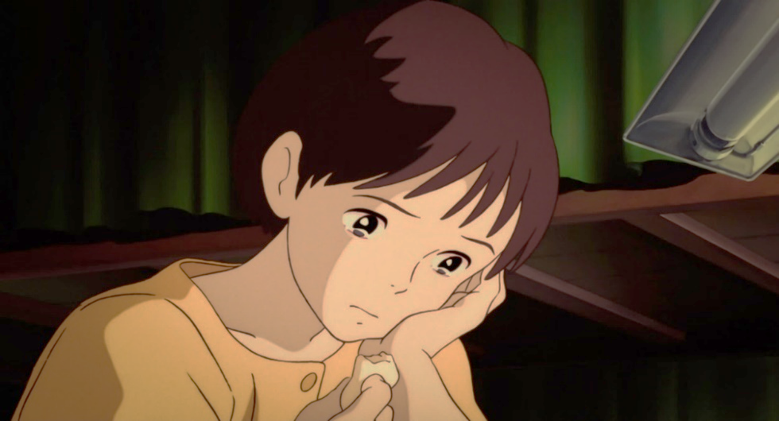

**O filme tem duas fases: a busca por um propósito, a autorreflexão e autoconhecimento, e a segunda: o aprimoramento pessoal e a maturação de uma habilidade. Desde adolescente, sempre me identifiquei com a primeira. Hoje, adulta, me identifico com a segunda.**

**Me vi muito na personagem da Shizuku quando ela se compara com alguém que ela vê como superior a ela e inalcançável, a deixando sem chão.**

**Passei muitos anos da minha adolescência com a sensação de que todos estavam andando em alguma direção, e eu continuava parada no mesmo lugar.**

**Naquela época, tudo que era do meu interesse não me parecia rentável ou realista para o meu contexto; percebo que sempre fui muito pé no chão quando se trata de pensar o que faria com meu futuro.**

**Até que, em 2023, depois de anos me sentindo mal comigo mesma, finalmente tive um estalo que não tinha tido até então, e me encontrei na área da tecnologia. A sensação de ter um objetivo, almejar por algo em específico, sentir que isso é finalmente possível e alcançável, e gostar desse processo, faz toda a diferença.**

**É comum ouvirmos falar em talento e dom, mas, na realidade, o trabalho para se tornar realmente bom em algo leva anos de prática e frustração, esforço e energia, curiosidade e alegria.**

**Como diz o pai de Shizuku:**

*- “Não é fácil trilhar o seu próprio caminho, no fim você apenas poderá culpar a si mesma.” – Sussurros do Coração (1995)*

**Esse caminho não é uma linha reta. Nele existem muitos obstáculos, mas cada passo dado em direção ao nosso objetivo é um passo em direção à realização pessoal e profissional.**

**Sabendo de tudo isso, não correr atrás dos nossos sonhos e não dar nosso máximo em cada oportunidade é abafar nossas vontades, é abrir mão da tentativa de viver uma vida mais feliz e completa. A vida que temos é a única que teremos, e merece ser vivida com intensidade.**

**“Sussurros do Coração” me lembra que toda jornada é marcada por incertezas e falhas. Mas é justamente nesses momentos que precisamos ter algo para nos apoiar e nos impulsionar a seguir em frente.**

**É preciso ter coragem de continuar mesmo que o caminho seja difícil. Afinal, o maior sucesso está em viver uma vida alinhada aos nossos valores.**

**Finalizo afirmando que a jornada é mais importante que o destino.**

**A disposição de persistir, aprender com os erros e celebrar cada conquista, por menor que seja, é o essencial.**

*“Você não precisa ter pressa. Lapide a pedra com calma.” – Sussurros do Coração (1995)*

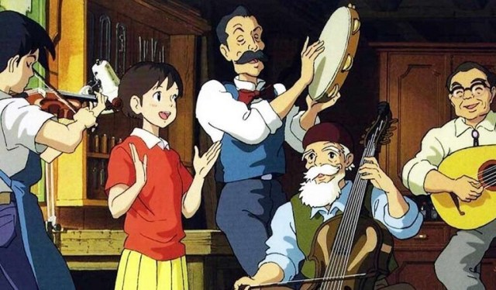

# **Objetivo**

**O objetivo deste projeto é a criação de um website que além de elucidar os temas do filme e fomentar uma reflexão sobre os assuntos, transmita a minha essência e esteja ligado à minha identidade e jornada.**

**A plataforma, ao integrar elementos interativos como um quis, que oferece uma abordagem lúdica. Através dessas atividades os usuários poderão explorar profundamente os principais temas do filme como — autodescoberta, determinação, criatividade e superação de desafios.**

**Ao final dessas atividades, a dashboard mostrará indicadores e gráficos com informações sobre os resultados.**

**Assim, o projeto se destaca por integrar uma experiência que é ao mesmo tempo emocional, interativa e até mesmo educativa, reforçando as lições valiosas de Sussurros do Coração e contribuindo para a ideia de que devemos todos seguir nossas vidas com confiança e segurança em direção as nossas paixões e propósitos.**

# **Justificativa**

**A escolha de abordar Sussurros do Coração como tema deste projeto está profundamente conectada à minha identificação à questões fundamentais de autodescoberta, educação, dedicação e bem-estar emocional, coisas me marcaram minha vida desde que me entendo por gente; especialmente em uma sociedade que é marcada pela pressão de alcançar resultados rápidos por medo do fracasso, muitas vezes nos afastando de fazer as escolhas corretas.**

**Este filme carrega uma mensagem atemporal sobre a importância de seguir nossas paixões, respeitar o tempo necessário para o desenvolvimento pessoal e não se deixar consumir pelas comparações com os outros.**

**Essas lições são extremamente relevantes, tanto para jovens em fase de transição, quanto para adultos que buscam propósito e equilíbrio em suas vidas.**

**Nesse contexto, além de o tema conter extrema relevância para a minha pessoa como uma estudante e também como uma profissional, acredito ser essencial promover conteúdos que inspirem a reflexão sobre como podemos nos manter fiéis aos nossos valores e aspirações, enquanto cultivamos um bem-estar mental e emocional saudável.**

# **Escopo**

**O projeto tem como objetivo a criação de um website digital que apresente uma visão geral do filme e uma página sobre mim contendo minha conexão ao tema.**

**Através desses elementos, o site promove uma experiência emocional e motivadora, oferecendo uma dashboard com os resultados e rankings.**

# **Backlog**

**Backlog é uma lista de tarefas que serve para organizar e priorizar o trabalho de uma equipe, com o objetivo de aumentar a produtividade e concluir projetos mais rapidamente. O termo vem do inglês e significa literalmente "atraso" ou "acúmulo".**

* **Página Inicial: Uma breve apresentação do projeto e as funcionalidades da plataforma, destacando os benefícios e as atividades interativas baseadas em "Sussurros do Coração".**
* **Sobre Mim: Apresentação da missão, visão e valores do projeto, focando no propósito de promover o autoconhecimento e a criatividade inspirados no filme.**
* **Dashboard: A página principal da plataforma exibirá os gráficos e rankings de resultados dos usuários, mostrando o desempenho nos quizzes e jogos de perguntas.**
* **Tela de Login: Uma interface intuitiva para que os usuários façam login com seu nome de usuário e senha, garantindo acesso ao painel central e personalizando com a Dashboard.**
* **Cadastro: Página onde novos usuários podem se registrar e criar um login para acessar a plataforma e suas funcionalidades.**
* **Jogo de Perguntas: Os usuários também poderão participar de um jogo interativo com perguntas que estimulam a reflexão sobre os temas do filme.**
* **Armazenamento de Resultados: O banco de dados registrará as participações nos quizzes, além dos resultados dos usuários, permitindo que os dados sejam exibidos na dashboard e utilizados para ranking.**
* **Documentação: O projeto será documentado de forma detalhada e clara, com gráficos e detalhamento geral, para entendimento completo do projeto.**

**Ferramentas tecnológicas utilizadas**

* **Front-end: Para garantir uma navegação fluida e agradável, utilizaremos as mais recentes tecnologias web, um site responsivo para computadores com um design moderno e intuitivo.**
* **Visualização de Dados com Gráficos: Utilização da biblioteca Chart.js para criar gráficos interativos e personalizados.**
* **Back-end: Nos bastidores, o site será impulsionado por Node.js e MySQL, uma combinação que garante a velocidade, segurança e escalabilidade da plataforma, fazendo a conexão do front-end com o banco de dados.**

# **Metodologia de Desenvolvimento**

**SCRUM: O Scrum é um framework de gerenciamento que as equipes usam para se auto-organizar e trabalhar em direção a um objetivo em comum. A estrutura descreve um conjunto de reuniões, ferramentas e funções para uma entrega eficiente de projetos.**

* **Sprint: O projeto será dividido em ciclos de desenvolvimento de uma semana permitindo entregas frequentes e a avaliação constante do progresso. Essa abordagem iterativa possibilita a adaptação a mudanças e a priorização das funcionalidades mais relevantes.**
* **Backlog: Será criado um backlog completo e organizado, contendo todos os requisitos e funcionalidades. Esse documento servirá como guia para o desenvolvimento e permitirá um acompanhamento preciso do escopo.**
* **Gerenciamento com Trello: Visualizar e organizar o fluxo de trabalho de forma intuitiva.**

# **Restrições**

* **Tecnologias: Desenvolvimento restrito a HTML, CSS e JavaScript para garantir compatibilidade e acessibilidade e utilizar apenas o conteúdo passado em sala (Turma 1ADSA, primeiro semestre).**
* **Paleta de cores: A paleta de cores deve ser semelhante à utilizada na animação original, deve ser mantida ou adaptada de forma a preservar a atmosfera nostálgica e suave do filme.**
* **Integrações: Limitação de diversas integrações externas para manter o foco nas tecnologias básicas e no escopo do projeto.**

# **Premissas**

* **Experiência: Oferecer uma experiência interativa que permita aos usuários mergulharem no universo do filme.**
* **Interface intuitiva: Criar uma interface fácil de usar, mesmo para usuários com pouca experiência em tecnologia.**
* **Acesso ao site: Deve ser gratuito e livre à todos os interessados.**

# **Ferramentas de Gestão**

**Para o gerenciamento do desenvolvimento do projeto, serão utilizadas duas ferramentas essenciais: Trello e GitHub.**

**Trello: Esta ferramenta de gerenciamento de projetos proporciona um quadro visual que facilita o acompanhamento das tarefas em andamento.**

**No Trello, as atividades são organizadas em cartões, distribuídos em colunas que representam diferentes etapas do projeto, como "A Fazer", "Em Progresso" e "Concluído". Essa abordagem proporciona uma visão clara do progresso do trabalho e permite um desenvolvimento mais eficaz.**

**GitHub: No GitHub, o código do projeto será armazenado, registrando alterações e gerenciando diferentes versões do software. Ele permite alterações sem interferir na versão principal do projeto.**

**Diagrama de Visão**

**Um diagrama de visão de projeto é uma representação visual do plano do projeto e deve compilar tudo o que se precisa realizar num só local, ilustrando como cada entregável se enquadra no cronograma global e alinhado.**

**Diagrama de negócio**

**Um diagrama de TI de negócio é um desenho que mostra como a tecnologia ajuda a empresa a funcionar. Ele conecta as atividades da empresa com os sistemas e ferramentas usados, ajudando a entender como tudo trabalha junto para melhorar o desempenho, reduzir custos e otimizar o processo.**

# **Referências**

1. [***https://www.gov.br/cultura/pt-br/assuntos/noticias/setores-do-micbr-investimentos-no-setor-audiovisual-chegam-a-r-2-4-bilhoes-em-2023***](https://www.gov.br/cultura/pt-br/assuntos/noticias/setores-do-micbr-investimentos-no-setor-audiovisual-chegam-a-r-2-4-bilhoes-em-2023)
2. [***https://www.gov.br/mdh/pt-br/assuntos/noticias/2020-2/julho/pesquisa-nacional-alerta-para-os-perigos-da-tecnologia-na-infancia-e-adolescencia***](https://www.gov.br/mdh/pt-br/assuntos/noticias/2020-2/julho/pesquisa-nacional-alerta-para-os-perigos-da-tecnologia-na-infancia-e-adolescencia)
3. [***https://stayrelevant.globant.com/pt-br/technology/media-entertainment/principais-tendencias-midia-entretenimento/***](https://stayrelevant.globant.com/pt-br/technology/media-entertainment/principais-tendencias-midia-entretenimento/)
4. [***https://www.meioemensagem.com.br/midia/como-o-setor-de-animacao-foi-impactado-pela-pandemia***](https://www.meioemensagem.com.br/midia/como-o-setor-de-animacao-foi-impactado-pela-pandemia)
5. [***https://bitniks.com.br/sussuros-do-coracao/***](https://bitniks.com.br/sussuros-do-coracao/)
6. [***https://thaiteixeira.medium.com/como-os-filmes-de-hayao-miyazaki-refletem-suas-viv%C3%AAncias-e-princ%C3%ADpios-e0e50a0c3c6***](https://thaiteixeira.medium.com/como-os-filmes-de-hayao-miyazaki-refletem-suas-viv%C3%AAncias-e-princ%C3%ADpios-e0e50a0c3c6)
7. [***https://midianinja.org/hayao-miyazaki-e-o-studio-ghibli-o-encanto-da-meticulosidade-cinematografica/***](https://midianinja.org/hayao-miyazaki-e-o-studio-ghibli-o-encanto-da-meticulosidade-cinematografica/)
8. [***https://petletras.paginas.ufsc.br/2021/11/17/animacao-como-critica-social-na-obra-de-hayao-miyazaki/***](https://petletras.paginas.ufsc.br/2021/11/17/animacao-como-critica-social-na-obra-de-hayao-miyazaki/)
9. [***https://unaids.org.br/2019/04/ods-3-sobre-saude-e-bem-estar-e-o-objetivo-do-mes-em-abril/***](https://unaids.org.br/2019/04/ods-3-sobre-saude-e-bem-estar-e-o-objetivo-do-mes-em-abril/)
10. [***https://www.cena.ufscar.br/mapeamento-do-mercado-de-animacao-no-brasil/***](https://www.cena.ufscar.br/mapeamento-do-mercado-de-animacao-no-brasil/)